Vitória da Conquista, 08 de agosto de 2022.

OF. Nº 321/2022 SECGERAL/CMVC

A Sua Senhoria o Senhor

**Deocleciano José de Souza Filho**

**Coordenador de Infraestrutura e Serviços Rurais**

Senhor,

Encaminhamos a Sua Senhoria as seguintes **indicações**, aprovadas nos termos regimentais vigente em sessão ordinária realizada pela câmara Municipal. Ante o exposto, solicito o atendimento das referidas proposições e a devida resposta aos Ilustres Vereadores.

→ De autoria da vereadora Márcia Viviane de Araújo Sampaio (PT): 1229/2022, 1230/2022, 1261/2022, 1262/2022, 1263/2022, 1264/2022

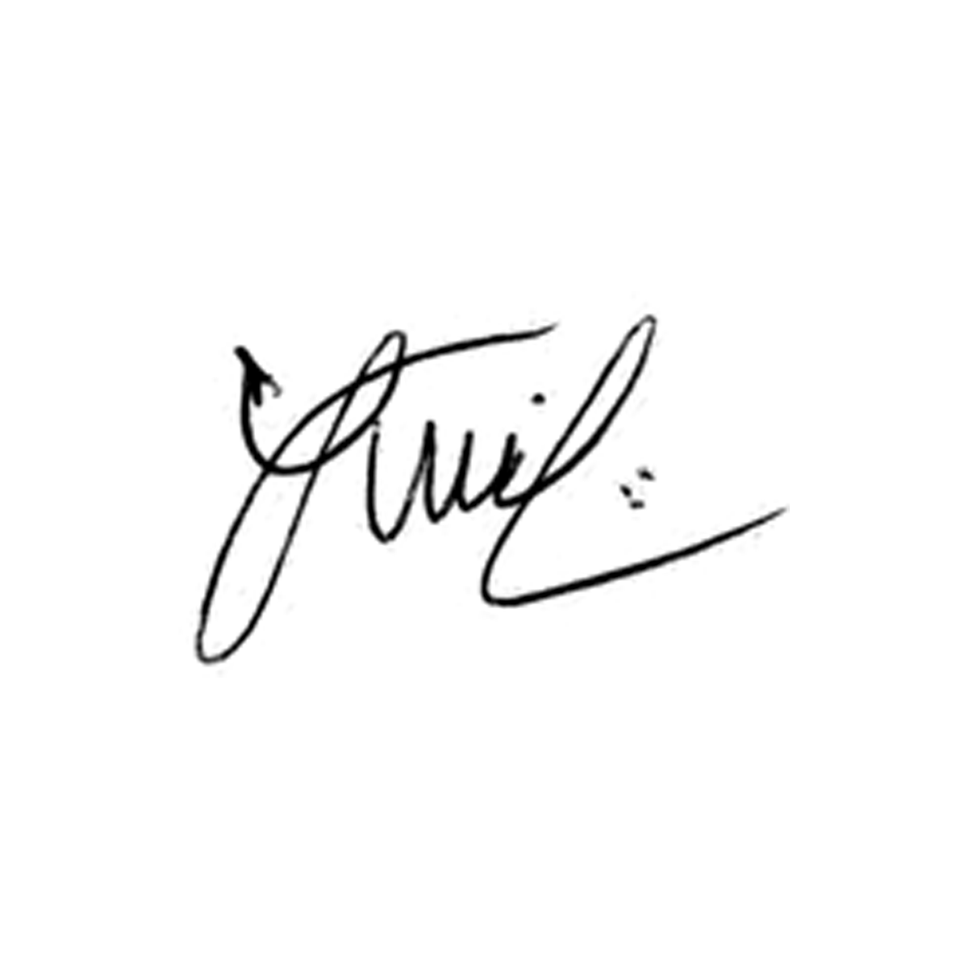

**Luis Carlos Batista**

Presidente